07.05, 5-Б клас історія України

І. § 27 (читати, уміти усно відповідати на запитання до §).

ІІ. Напишіть розповідь на тему:
“Моя уявна подорож історичними місцями України?”

Подорожі – це надзвичайно цікавий та захоплюючий спосіб знайомства зі світом. Проте не завжди існує реальна можливість подорожувати. Окрім того, навіть цілого життя не достатньо, щоб побувати в кожному куточку нашої планети. Та завдяки сучасним технологіям, ми маємо можливість бачити світ разом із ведучими телепередач або самостійно подорожувати уявними маршрутами за допомогою Інтернету.
- З’ясуйте відмінність між реальною та уявною подорожжю.
- Як ви розумієте українське прислів’я «Хто у світі не бував, то і дива не видав» та англійське «Подорож у тисячу миль починається з одного кроку»?
Що потрібно знати, аби подорож стала цікавою?
Ознайомтеся з порадами для мандрівників та визначте, які з них можуть знадобитися під час реальної подорожі, а які — уявної (віртуальної).
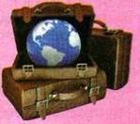 Поради для мандрівників:
1) Визначте, яке місце ви хочете побачити. Знайдіть його на карті.
2) Оберіть маршрут: з’ясуйте, що ви зможете побачити дорогою, повз які населені пункти будете проїжджати, де можна зупинитися для перепочинку.
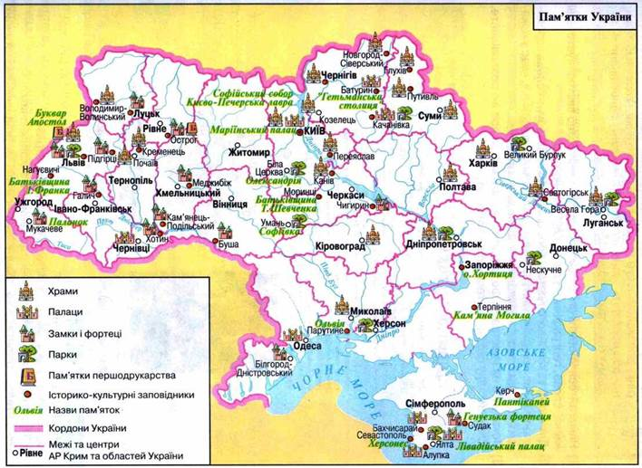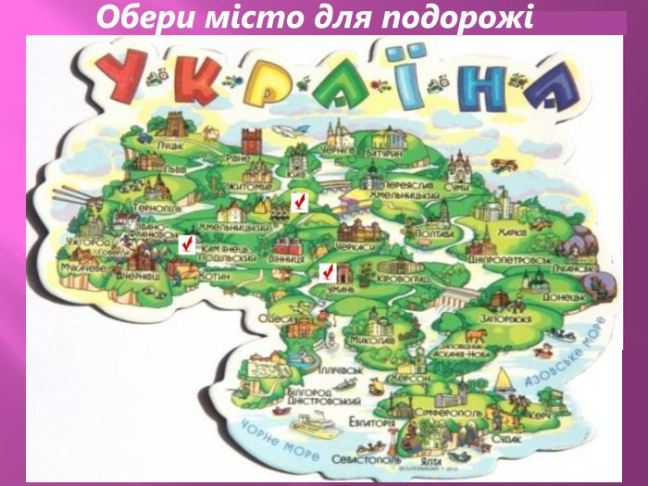
3) Використовуйте спеціальні путівники з порадами для мандрівників. З них ви можете дізнатися, що саме у цій місцевості запропонують туристам для ознайомлення. Зберіть інформацію про історичну пам’ятку з доступних джерел. За можливості підготуйте зображення цієї пам’ятки.
4) Намагайтеся дізнатися якомога більше про місце, де ви опинилися. Не варто нехтувати розмовами з місцевими жителями, адже саме вони найбільше знають легенд та цікавих історій про цей край.
5) Оберіть собі цікавих попутників, які поділяють ваші інтереси (наприклад, любителів замків та фортець, або садів і парків, музеїв зброї чи меблів, прихильників старовинних палаців чи пам’ятників тощо). Разом ви зможете дізнатися набагато більше.
6) Занотовуйте в записник усе нове, що дізналися під час подорожі, а також свої враження від побаченого. Намагайтеся зробити опис пам’ятки зрозумілим, якщо застосовуєте нові імена, слова, географічні назви тощо. Пояснюйте їх. Фотографуйте те, що вас привабило, або купуйте листівки із зображеннями найцікавіших місць чи пам’яток.
7) Розповідайте друзям про те, що побачили та про що дізналися під час подорожей. Для кращого представлення результатів вашої уявної подорожі укладіть сторінку для майбутнього туристичного довідника «Україна історична».
Наша країна — велика за розмірами та має безліч місць, пов’язаних з нашою спільною історією. Продовжують з’являтись і нові музеї, і пам’ятки. Всеукраїнська газета «День» навіть започаткувала рубрику з назвою «Україна інкогніто», тобто «Україна незнана, незвідана». Подорожуйте і дізнайтесь більше про історію України.
ІІІ. Перевірте себе
Обговоріть у колі своєї сім’ї:
• Що нового ви дізналися про історичні пам’ятки України?
• Що для вас стало найбільш несподіваним та захоплюючим?
• Як ви тепер ставитеся до праці екскурсоводів та укладачів туристичних путівників? Що ви розповісте про подорож друзям?
ІV Зможеш здійснити віртуальну екскурсію в музеї України, переглянувши відео за посиланням:
http://incognita.day.kyiv.ua/exposition/

